|  |  |  |  |
| --- | --- | --- | --- |
|  | UNIVERSIDAD DE LA SALLE  FACULTAD DE INGENIERIA |  |  |

TAREA CONTROL CASCADA

|  |
| --- |
| Harold David León Hurtado, 45161031 |
| Automatización de procesos |
| Universidad de la Salle |
|  |

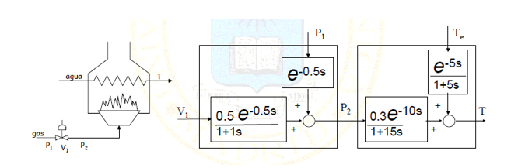

a) Diseñar un controlador de Cascada para el siguiente sistema.

* Criterios de diseño:

Tss = 5 s %OS = 5%

* Punto de diseño:
* 𝜎 = 0.8000; 𝑤𝑑 = 0.8390
* El PI del lazo de control de presión esclavo está dado por:

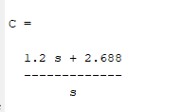 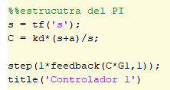

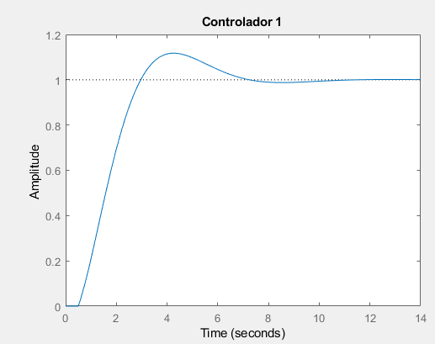

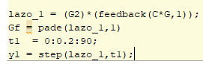

A continuación, se procede a realizar el feedback de la planta.

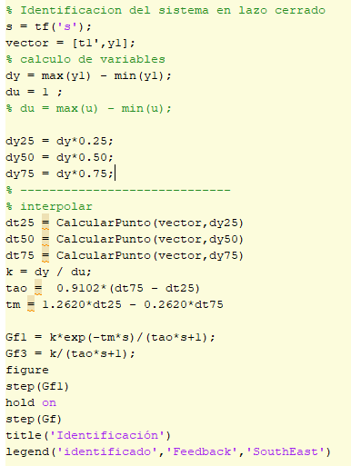





Como resultado se obtuvo la siguiente gráfica:

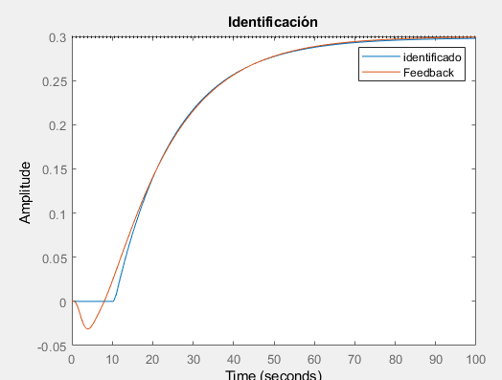

La función de transferencia asociada a la gráfica anterior es la:

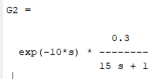

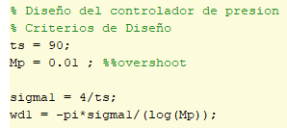

Con la función de transferencia anteriormente mencionada se procedió a diseñar la acción de control con los siguientes parámetros de diseño:

Ts = 90 s Mp = 1

El punto de diseño es:

* 𝜎 = 0.0500; 𝑤𝑑 = 0.0341
* El PI del lazo de control de temperatura está dado por:

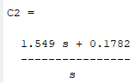

A continuación, se presenta la simulación del lazo de control anteriormente propuesto:

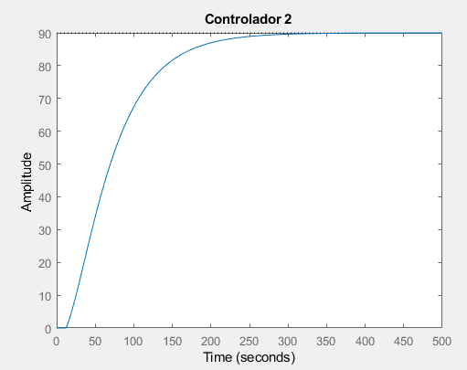

b) Compara con una estructura de control simple.

A continuación, se presenta el Diagrama de Bloques de control en cascada con perturbación de presión.

